Düsseldorf/Neulingen, 20.02.2018

34-jähriger Neulinger gewinnt 10.000 Euro

Einer von rund 7.000 Neulingern hatte in diesem Monat besonderes Lotterieglück: Ein 34-jähriger Teilnehmer hat dank seines Loses und des gezogenen Postcodes 75245 EW 10.000 Euro gewonnen.

Damit ist der glückliche Gewinner um eine stolze Summe reicher. In Kürze werden 10.000 Euro auf das Konto des Teilnehmers aus der Nähe von Pforzheim überwiesen. Das Los hat dem Neulinger nicht nur unglaublich viel Glück gebracht, es hat auch dabei geholfen, gemeinnützige Projekte in seiner Nähe zu fördern, eines davon das ‚Hochseilelement mit neigbarer Kletterwand für inklusive Sozialkompetenztrainings‘ vom Christlichen Verein Junger Menschen (CVJM) in Karlsruhe.

„Wir gratulieren dem Gewinner von Herzen und möchten uns gleichzeitig bedanken. Dank seines und aller Lose können wir ein neues flexibles Hochseilelement bauen, das eine neigbare Kletterwand enthält. Auf diese Weise können auch bewegungseingeschränkte Personen an unseren Kursen teilzunehmen“, erklärt Angela Thomas vom CVJM Karlsruhe.
Von jedem Losbeitrag gehen 30 Prozent an Förderprojekte aus den Bereichen Natur- und Umweltschutz, sozialer Zusammenhalt und Chancengleichheit. Informationen zu den Projekten und zur Bewilligung von Fördergeldern sind unter www.postcode-lotterie.de/projekte abrufbar.

Über die Deutsche Postcode Lotterie
Die Deutsche Postcode Lotterie ging im Oktober 2016 an den Start. Die niederländische ‚Postcode Loterij‘ wurde im Jahr 1989 gegründet, 2005 folgten die ‚Svenska PostkodLotteriet‘ in Schweden und ‚The People’s Postcode Lottery‘ in Großbritannien. Weitere Informationen unter www.postcode-lotterie.de oder auf Facebook www.facebook.com/PostcodeLotterie.

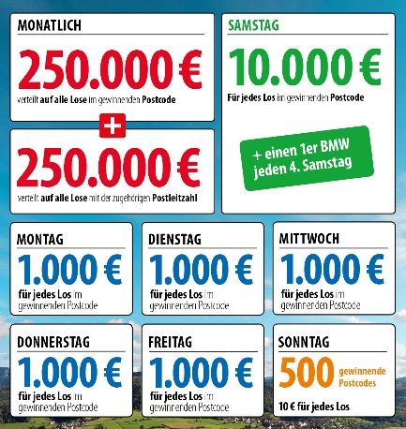
Das Prinzip: Mit dem Postcode zum Monatsgewinn
Beim Monatsgewinn werden 250.000 Euro unter allen Gewinnerlosen mit dem gezogenen Postcode und weitere 250.000 Euro unter allen übrigen Gewinnerlosen der zugehörigen Postleitzahl aufgeteilt. Außerdem reichen die täglichen Geldgewinne von 10 Euro, die sonntags für jedes Los in 500 gezogenen Postcodes ausgezahlt werden, über 1.000 Euro, die von Montag bis Freitag für jedes Los in einem gezogenen Postcode winken, bis hin zum Straßenpreis von 10.000 Euro, der samstags für jedes Los in einem gezogenen Postcode garantiert ist. Der Gewinner des vierten Straßenpreises erhält zusätzlich zum Geldpreis einen Neuwagen.

Die Projekte: Gewinnen und zugleich in der Nähe helfen
30 Prozent des Losbeitrags fließen in soziale Projekte in der direkten Nähe der Teilnehmer. Ein Beirat unter Vorsitz von Prof. Dr. Rita Süssmuth entscheidet über die Auswahl der Projekte aus den Bereichen sozialer Zusammenhalt, Chancengleichheit und Natur- und Umweltschutz. Weitere Informationen unter www.postcode-lotterie.de/projekte.

Die Ziehung: Persönliche Gewinnbenachrichtigung
Die monatliche Ziehung besteht aus fünf Einzelziehungen. An diesen Ziehungen nehmen sämtliche gültigen Lose teil. Die Gewinner werden per Anruf, Brief oder E-Mail informiert. Die Teilnahme ist ab 18 Jahren möglich. Die nächste Ziehung ist am 2. März.
Pressekontakt:
Nicolas Berthold, Pressesprecher
Deutsche Postcode Lotterie
Martin-Luther-Platz 28
D-40212 Düsseldorf
Telefon: +49 (0) 211 94283832
Mobil: +49 (0) 173 3138886
E-Mail: nicolas.berthold@postcode-lotterie.de

